附件1
湖南省职业技能等级认定个人申报表
姓 名 |  |  |  |  |  | 性 别 |  |  |  | 出生年月 |  |  |  |  |  | 白底标准  二寸近照
学 历 |  |  |  |  |  | 所学专业
证件类型 |  |  |  |  |  | 证件号码
手机号码 |  |  |  |  |  | 人员类别 |  | □学生 □企业员工 □社会人员
工作单位
本人已获得的职业技能等级（职业资格）证书情况 | 序号 |  | 职业（工种） |  |  |  | 等级 |  |  |  | 证书号 |  |  |  |  | 发证日期
申报信息 |  | 申报职业（工种）： 申报等级：
申报科目 |  | □理论 □实操 □综合
工作经历（准确填报工作起止年月、工作单位、从事的岗位、单位人事部门联系人及电话）
起止年月 |  |  |  | 工作单位 |  |  |  |  |  |  |  | 工作岗位 |  |  | 单位联系人 |  | 联系电话
个人承诺：
如因本人虚假承诺、提供虚假材料以及其他非正当手段取得参评资格，本人自愿承担一切后果。
请本人正楷抄写以上个人承诺：

本人签名： 年 月 日
评价机构审核意见 |  |  |  |  | 符合申报条件，同意报名  不符合申报条件，不予报名 |  |  |  |  |  |  |  |  | 审核人： 机构公章：  年 月 日

附件2
工作年限承诺书
姓名： ，身份证号： ，现申请参加 (职业/工种) 级职业技能等级认定，从事本职业或相关职业工作共 年，工作经历如下：
起止年月 | 单位名称 | 单位所在市（或县） | 从事何种  岗位工作
年 月至 年 月
年 月至 年 月
年 月至 年 月
年 月至 年 月
年 月至 年 月
年 月至 年 月
承诺声明：本人知晓本职业（工种）报考条件、资格审核相关要求，承诺遵守职业技能等级认定报考的有关要求，保证本次填报的信息完整准确、工作履历真实，如有虚假，愿意接受取消申报资格、取消当次考试所有科目成绩、注销获证数据及等级证书资格的相关一切处理。

考生签名：

联系电话：
年 月 日
注：1.此承诺书必须由报考人员本人完成，严禁相关培训机构或他人代为承诺。
2.此证明仅作报考技能等级认定凭据，不作其他用途。

附件3

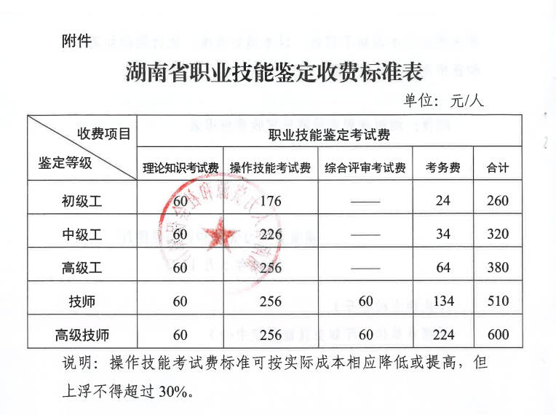

附件4
报名条件
1. 具备以下条件之一者，可申报四级/中级工：
(1)累计从事本职业或相关职业工作满5年。
(2)取得本职业或相关职业五级/初级工职业资格(职业技能等级)证书后，累计从事本职业或相关职业工作满 3 年 。
(3)取得本专业或相关专业的技工院校或中等及以上职业院校、专科及以上普通高等学校毕业证书(含在读应届毕业生)。

2. 具备以下条件之一者，可申报三级/高级工：
(1)累计从事本职业或相关职业工作满10年。
(2)取得本职业或相关职业四级/中级工职业资格(职业技能等级)证书后，累计从事本职业或相关职业工作满4年。
(3)取得符合专业对应关系的初级职称(专业技术人员职业资格)后，累计从事本职业或相关职业工作满1年。
(4)取得本专业或相关专业的技工院校高级工班及以上毕业证书(含在读应届毕业生)。
(5)取得本职业或相关职业四级/中级工职业资格(职业技 能等级)证书，并取得高等职业学校、专科及以上普通高等学校本专业或相关专业毕业证书(含在读应届毕业生)。
(6)取得经评估论证的高等职业学校、专科及以上普通高等学校本专业或相关专业的毕业证书(含在读应届毕业生)。

人力相关专业：管理科学、信息管理与信息系统、工程管理、房地产开发与管理、工程造价、工商管理、市场营销、会计学、财务管理、国际商务、人力资源管理、审计学、资产评估、物业管理、文化产业管理、农林经济管理、农村区域发展、公共事业管理、行政管理、劳动与社会保障、土地资源管理、城市管理、图书馆学、档案学、信息资源管理、物流管理、物流工程、工业工程、电子商务、旅游管理、酒店管理、会展经济与管理、心理学类。
相关职业：企业管理、行政管理、管理咨询和管理研究等职业

电商相关专业：
- 技工学校本专业或相关专业:电子商务、跨境电子商务、市场营销、网络营销、连锁经营与管理、国际贸易、工商企业管理等。
- 中等及以上职业学校本专业或相关专业:电子商务、跨境电子商务、移动商务、网络营销、直播电商服务、连锁经营与管理、市场营销、客户信息服务、物流服务与管理.旅游服务与管理、酒店服务与管理、计算机应用等。
- 高等职业学校本专业或相关专业: 电子商务、跨境电子商务、移动商务、网络营销与直播电商、农村电子商务、商务数据分析与应用、国际商务、市场营销、汽车营销与服务、连锁经营与管理、旅游管理、酒店管理、电子商务技术、房地产经营与管理、大数据技术与应用、计算机应用技术、现代教育技术等。
- 本科院校本专业或相关专业: 电子商务、跨境电子商务、全媒体电商运营、电子商务及法律、工商管理、国际商务、市场营销、网络与新媒体、新媒体技术、国际经济与贸易、工商管理、旅游管理酒店管理、物流管理、供应链管理、大数据技术与应用、计算机科学与技术、电子科学与技术等。
电商相关职业：营销员、商品营业员、摊商、互联网营销师、连锁经营管理师、采购员、市场营销专业人员、商务策划专业人员、全媒体运营师、数字化管理师、物流服务师、广告设计师、商业摄影师、客户服务管理员、呼叫中心服务员、网约配送员、易货师等。

连锁经营管理师相关职业:采购员、营销员、电子商务师、商品营业员、收银员、摊商、仓储管理员、理贷员、物流服务师、职业指导员、商品监督员、商品防损员、市场管理员、供应链管理师、全謀体运营师、数字化管理师、企业人力资源管理师等。
连锁经营管理师本专业或相关专业: 连锁经营管理、市场营销、网络营销、现代物流、物流管理、电于商务、移动商务、商务数据分析、零售业管理、贸易经济、财务管理、行政管理、酒店管理、经济管理、工商管理、工商企业管理、人力资源管理等。

互联网营销师相关职业:电子商务师、营销员、市场营销专业人员、商务策划专业人员、广告设计师、品牌专业人员、文化经纪人、播音员、讲解员、节目主持人、数字媒体艺术专业人员、网络编辑、摊商、经济与代理专业人员、管理咨询专业人员、数据分析处理工程技术人员、装饰美工、印前处理和制作员、制图员、商业摄影师、演出监督、陈列展览设计人员、导游、会展策划专业人员、会展设计师等，下同。

互联网营销师本专业或相关专业: 市场营销、市场营销教育、电子商务、电子商务及沾律、跨境电子商务、工商管埋、计算机动漫与游戏制作、客户信息服务、网站建设与管理、广播影视节目制作、播音与节目主持、影像与影视技术、戏剧表演、动漫游戏、网页平面设计、数字影像技术、工艺美术、国际贸易实务、国际经济与贸易、国际商务、经济信息管理、商务经济与代理、市场营销、广告策划与营销、移动商务、网络营销、艺术设计、广告设计与制作、产品艺术设计、公共艺术设计、包装艺术设计、工艺美术品设计、动漫设计、游戏设计、人物形象设计、支演艺术、文化创意策划、数字媒体艺术设计、新媒休艺术广播电视编导、播音与主持艺术、动画、网络与新媒体、戏剧影视导演、时尚传播、广告学、影视技术、影视摄影与制作、摄影、录音艺术、音乐表演、舞蹈表演、戏剧影视文学、表演、戏剧影视美术设计、美术学、绘画、包装设计、产品设计、视觉传达设计、环境设计、数字媒体艺术、艺术设计学、公共艺术、文化产业管理、导游服务、会展服务与管理、会展策划与管理、旅游管理、会展经济与管理等，下同。

